A) REALIZACIÓN DE PAGOS

REALIZACIÓN DE PAGOS: Pone de manifiesto la proporción de pagos que se han efectuado en el ejercicio de las obligaciones pendientes de pago de presupuestos ya cerrados
FÓRMULA: Pagos / Saldo inicial de obligaciones (+/- modificaciones y anulaciones)

Capítulo | Pagos | Saldo Inicial de | Porcentaje
1 - GASTOS DE PERSONAL. | 183.602,56 | 183.602,57 | 100,00 %
2 - GASTOS CORRIENTES EN BIENES Y SERVICIOS | 821.147,25 | 891.217,32 | 92,14 %
3 - GASTOS FINANCIEROS | 0,00 | 1,89 | 0 %
4 - TRANSFERENCIAS CORRIENTES | 90.430,93 | 126.751,45 | 71,35 %
6 - INVERSIONES REALES | 941.246,47 | 947.802,22 | 99,31 %
7 - TRANSFERENCIAS DE CAPITAL | 0,00 | 451.820,53 | 0 %
TOTAL | 2.036.427,21 | 2.601.195,98 | 78,29 %

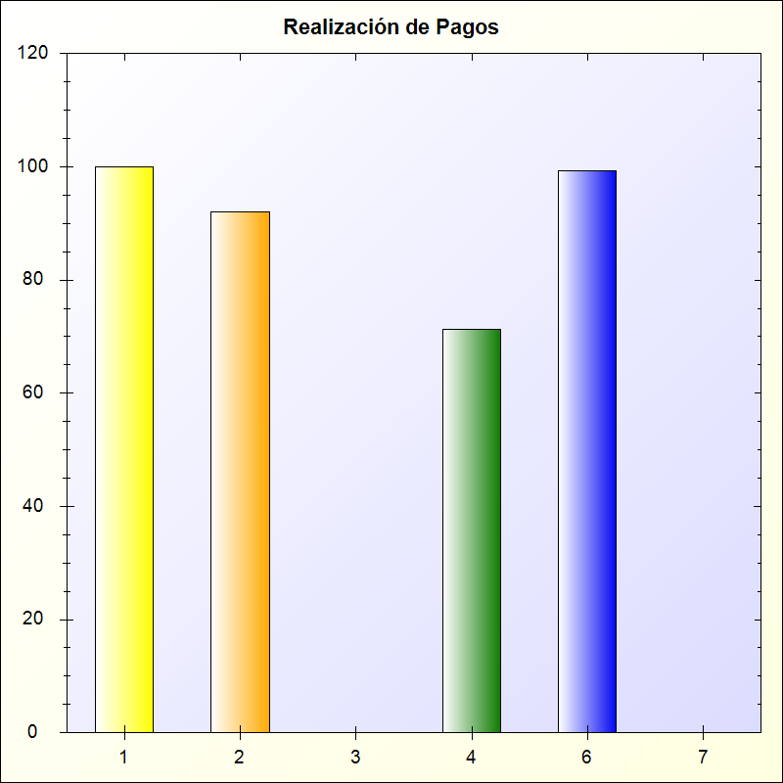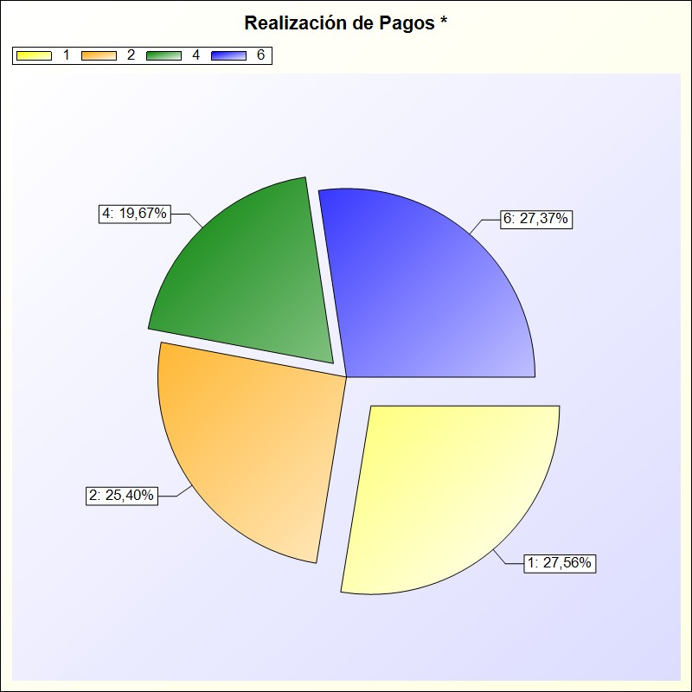
* -> Aporte relativo de cada detalle al valor total del indicador

